Развитие функциональной грамотности на уроках русского языка
Автор: Ремизова Людмила Николаевна, учитель русского языка и литературы Государственного общеобразовательного учреждения Луганской Народной Республики «Самсоновский учебно – воспитательный комплекс №33»

Цель: познакомить слушателей с приёмами и методами формирования функциональной грамотности на уроках русского языка (на примере отдельно взятого урока); показать практическую значимость использования данных приёмов работы, целесообразность их использования на уроках.
Оборудование: текст, раздаточный материал – фотографии, презентация.

Целью изучения русского языка по программе основного общего образования является:

развитие функциональной грамотности: умений осуществлять информационный поиск, извлекать и преобразовывать необходимую информацию, интерпретировать, понимать и использовать тексты разных форматов (сплошной, несплошной текст, инфографика и др.); освоение стратегий и тактик информационно-смысловой переработки текста, овладение способами понимания текста, его назначения, общего смысла, коммуникативного намерения автора; логической структуры, роли языковых средств.
Обучающиеся должны овладеть следующими умениями и навыками:
- осмысленно читать и воспринимать на слух, а также продуцировать тексты разных типов (информационного и прикладного характера, литературные тексты);
- уметь извлекать информацию из разных источников;
− уметь находить и критически оценивать информацию из СМИ и Интернета;
− уметь пользоваться источниками и ссылаться на них;
− уметь читать таблицы, диаграммы, схемы, условные обозначения и уметь применять их при подготовке собственных текстов.
Развитие функциональной грамотности на уроках русского языка – это прежде всего развитие читательской грамотности.
Читательская грамотность ─ способность человека понимать и использовать письменные тексты, размышлять о них, чтобы достигать своих целей, расширять свои знания и возможности, участвовать в социальной жизни.
Читательскую грамотность мы формируем на каждом уроке русского языка, работая с текстом, формируем умения воспринимать текст, воспроизводить текст, создавать собственный текст.
Все эти группы умений строятся на речевых видах деятельности: чтение, слушание, письмо, говорение.

Использование текста на уроке помогает в единстве реализовать три цели: образовательную, развивающую и воспитывающую.

Большое место на уроках русского языка должна занимать работа с текстом, прежде всего имеющими воспитательно-познавательный характер.
Подбор текста должен осуществляться с учётом возраста школьников, в соответствии с темой урока и с теми понятиями, которые должны быть усвоены.

Интерес к работе с текстом продиктован необходимостью подготовки учащихся к выпускным экзаменам в 9, 11 классах.

Текст можно использовать на уроке на любом этапе: актуализации, изучении нового материала, закреплении. Объём текста, стиль, приёмы, используемые на уроке при работе с текстом, зависят от того, какую цель поставил перед собой учитель и на каком этапе урока будет организована работа с текстом.
Я взяла текст для работы на уроке закрепления знаний по теме «Однородные члены предложения. Знаки препинания при однородных членах предложения». Работа с данным текстом может проводиться в течение всего урока после устного повторения изученного по теме. В программе рекомендуется использовать в 8 классе тексты научно-популярного стиля. Данный текст имеет познавательный характер, даётся возможность отработать навык нахождения однородных членов предложения и расстановки знаков препинания при них; воспитывать у учащихся чувство патриотизма и гордости за нашу страну; использовать полученную информацию для создания собственных текстов.
Работа с текстом.
Прочитайте текст. Отметьте, что вам знакомо, что вам незнакомо, что вас удивило (+, -, !) (приём «Инсерт»)
Байкал – жемчужина Сибири

1.На те..итории России, на границе между Иркутской областью и Республикой Бурятия, среди горных хребтов и сопок ра..положен прекрасный удивительный и таинственный мир созда(н,нн)ый самой природой озеро Байкал – жемчужина Сибири.
2. В окружении величестве(н,нн)ых гор на протяжени.. 636 км разлита водная гладь в виде синего гиган.ского полумесяца. 3. Площадь поверхности Байкала приблизительно равна площади Бельгии. 4. Это самое глубокое из всех озер в мире, его максимальная глубина 1642 м.
5. Байкал хранит одну пятую всех запасов пресной воды на планете. 6. В это озеро стекаются воды более 300 рек и ручьев, и только одна река б..рет свой исток у Байкала — Ангара.
7. Байкал по праву считается единстве(н,нн)ым озером в мире, воду из которого можно пить, не подвергая предварительной обработке. 8. Весной воды Байкала настолько прозрачны что можно ра(с,сс)мотреть дно озера на глубине 40 метров.
9. Благодаря гиган..скому объему воды, в байкальском р..гионе климат мягче, чем в остальной Восточной Сибири. 10. Это обстоятельство объясняет богатство р..стительного и животного мира озера. 11. Многие виды флоры и фауны – эндемики. 12. В Байкальских водах обитают рыба-омуль полутораметровый осетр и нерпа — пресноводный тюлень.
13. В заповедниках можно увидеть самого маленького сибирского оленя — кабаргу и бурых медведей. 14. Среди р..стений встречается 550-летний кедр и такого же возраста лиственница. 15.Уникальность этого озера еще и в том что большую часть года над ним царит безоблачная погода.
16. Разнообразие и великолепие ландшафтов вокруг этого огромного вод..ёма потрясает вообр..жение. 17. Чистейшая прозрачная водная гладь б..рюзового цвета окружё(н,нная) живописными горами покрытыми лесом. 18. Байкал — жемчужина Сибири, подлинное сокровище края. 19. Это особый мир, где и по сей день природа озера сохранила свою первозда(н,нн)ость, где правит г..рмония и красота.

Задания к тексту.
1. Сформулируйте основную мысль текста.
2. Определите стиль текста (докажите свое мнение).
3. Определите тип текста (докажите свое мнение).
4. Какие слова вам непонятны, требуют разъяснения. Найдите в словаре это слово. К какому словарю необходимо обратиться?
5. Подберите синонимы к слову гигантский; антоним к слову максимальный.
6. Раскройте значение слов уникальность, первозданность.

После прочтения текста детьми работа над выявлением понимания текста и его содержания, над воспроизведением текста.
Обязательна словарная работа. Информацию учащиеся ищут сами: словарь, компьютер, индивидуальное задание, данное заранее.
- Что такое эндемик?
- Как мы можем узнать значение этого слова?
- К какому словарю нужно обратиться?
- Может ли нам помочь словарь иностранных слов? Почему?
(Этот термин произошёл от греческого слова endemos, которое переводится как «местный». Эндемиками называют виды или семейства растений и животных, живущих в строго определённых районах и не встречающихся больше нигде на планете.)
Вопросы к тексту: определение темы, идеи, стиля и типа речи (с примерами и доказательством)
- В каком предложении отражена основная мысль текста?
Обязательна работа с лексикой и изобразительно-выразительными средствами языка (подбор синонимов, антонимов, толкование слов, выявление слов в переносном значении...)
Ответьте на вопросы (приём «тонкие, толстые вопросы»)
- 1. Что нового вы узнали о Байкале?
- 2. Почему Байкал называют жемчужиной Сибири?
- 3. Благодаря чему климат в байкальском регионе мягче?.....
Приём «тонкие, толстые вопросы»
— это способ организации опроса учащихся по тексту, при котором «тонкий» вопрос предполагает репродуктивный однозначный ответ (чаще это «да» или «нет»), а «толстый» (проблемный) требует глубокого осмысления задания, рациональных рассуждений, поиска дополнительных знаний и анализ информации.
Приём «Веришь или не веришь?»
1.Байкал находится на территории центральной России.
2.Байкал самое мелкое озеро в мире.
3. Площадь поверхности Байкала приблизительно равна площади Бельгии
4.Воду из Байкала нельзя пить, так как она солёная.
5. В Байкальских водах обитает полутораметровый осётр
Можно подобрать несколько высказываний и задать вопрос:
- Какое из высказываний не соответствует содержанию текста?
Приём «лови ошибку» - даётся тот же текст с ошибками. «Ошибок» не должно быть много, 3-4, не более.
Данные приёмы позволяют развивать умение воспроизводить прочитанный текст.
Работа с фотографиями.
Работая на уроке с фотографиями, мы формируем умения и навыки извлекать информацию из разных источников, а также проводить сравнения и обобщения.
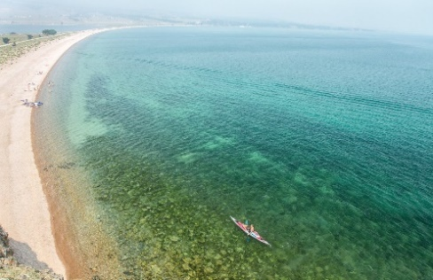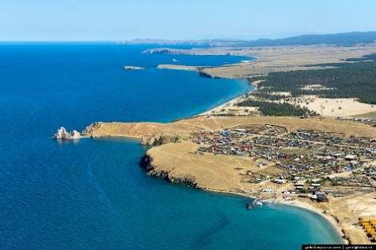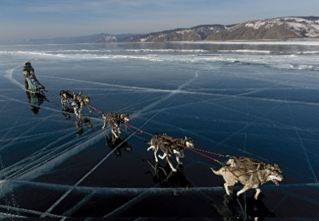и т.д.
На уроке можно использовать несколько фотографий, объединённых общей темой. Можно использовать работу в парах, группах, индивидуально.
Общие вопросы:
Что вы видите на фотографии?
В какое время года сделана фотография?
Какое место изображено на ней?
Или:
Какой общей темой объединены фотографии?
Какая фотография отражает содержание текста (не соответствует содержанию текста)? (отрывки зачитываются)
Что нового вы узнали о Байкале?
Какое у вас создаётся впечатление от увиденного?
Какое настроение передаёт снимок?
Описывая фотографию, напоминаем, что следует придерживаться следующего плана:
- общее представление об изображаемом;
- детали (особенные качества, свойства, признаки изображаемого);
- впечатление от увиденного.
(Природа (или явление природы) в кадре - это и погода, и время года, и свет, и тени, и пространственное расположение предметов...)
Подбираем синонимы.
• фотография, кадр, снимок
• фотограф, фотохудожник, автор снимка, мастер
• запечатлел, зафиксировал, подметил, передал, показал, уловил
• вижу, наблюдаю, рассматриваю, замечаю, чувствую, ощущаю, любуюсь
• поражает, удивляет, восхищает, заставляет улыбнуться/почувствовать/вспомнить...
Формируя навыки работы с фотографией, можно использовать клише.

Начать свой монолог лучше так:
На фотографии мы видим…
Передо мной фото, сделанное во время…
Перед нами фотография, на которой запечатлена …
Фотографии помогают на мгновение остановить время — надолго сохранить в памяти моменты, связанные с приятными событиями.
Например, … Снимок сделан во время…
Я думаю, что на нём изображён…
В основной части не забыть сказать об этом:
В объектив фотографа попали …
На переднем плане изображены…
В центре изображён …
Центральное место на снимке занимает…
На заднем плане находится… расположены…
Становится понятно, что им…
В заключительной части помогут такие фразы:
Глядя на фотографию, вспоминаешь… переносишься в…
Фотография вызывает восхищение…
Я считаю, что…
Фотограф виртуозно сумел передать атмосферу…
Глядя на снимок, невольно начинаешь восхищаться тем, как…
Запечатлённый пейзаж вызывает чувство умиротворения…
Снимок вызывает чувство радости и беззаботности…
Рассматривая снимок, погружаешься в атмосферу…
Я считаю, что снимок получился удачным, потому что…
Мне понравилась эта фотография, потому что она передаёт…

Грамматические задания.
- Запишите словосочетания с числительными (из текста), заменяя цифры словами, и определите их падеж.
- Укажите предложения с однородными членами и составьте их схемы.
- Укажите сложное предложение с союзом и, выпишите его грамматические основы.
Выполнение грамматических заданий – это формирование орфографических умений учащихся, умения применять полученные знания по синтаксису и соблюдать пунктуационные нормы.
После выполнения грамматических заданий проводится самопроверка или взаимопроверка. Выполнение грамматических заданий, взаимопроверка способствуют развитию функциональной грамотности учащихся.
Создание собственных текстов на основе полученной на уроке информации. Это может быть работа в группе, в паре, выполнение индивидуальных заданий по выбору.
Диалог. Рекламный ролик. Сочинение - рассуждение.
1. Составьте диалог двух друзей, один из которых побывал на Байкале, поделился своими впечатлениями, вызвав интерес у собеседника и желание посетить те же места.
2. Предположим, что вы работаете в туристическом агентстве. Вам необходимо создать буклет или рекламный ролик для привлечения туристов на Байкал. (можно использовать текст, фотографии)
(Копирайтер - это специалист, который занимается написанием уникальных текстов для сайтов, печатных изданий, рекламных буклетов, слоганов, роликов, поздравительных открыток и т.д.)
3. Сочинение – рассуждение.
Темы: Почему Байкал называют жемчужиной Сибири?
В чём уникальность природы Байкала?
Что нужно сделать, чтобы сохранить первозданную природу Байкала?
Итак, выполнение на уроке указанных заданий способствует формированию функциональной грамотности учащихся, а именно:
умению осуществлять информационный поиск, извлекать и преобразовывать необходимую информацию, понимать и использовать текст, его назначение, общий смысл, применять его при подготовке собственных текстов.
Всякий вправе творить по-своему (Флакк Квинт Гораций)

